聊天器实验报告

一、程序清单

项目结构
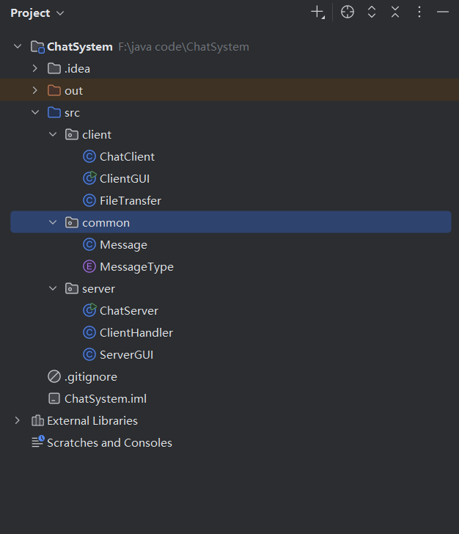

代码截图

二、运行结果
[聊天器运行视频.mp4]

三、实验分析与小结

（1）实现的功能
- 多客户端聊天系统 - 实现了基于TCP协议的客户端-服务器架构
- 实时消息传输 - 支持多个客户端之间的实时文本消息交流
- 文件传输功能 - 实现了文件的发送、接收和保存功能
- 图形用户界面 - 使用Swing开发了友好的客户端和服务器界面
- 用户管理 - 实时显示在线用户列表和用户状态变化

（2）技术实现要点
- 多线程应用 - 服务器使用线程池处理多客户端连接
- Socket编程 - 基于TCP协议的可靠数据传输
- 对象序列化 - 使用Java序列化统一消息传输格式
- 事件驱动编程 - GUI界面的用户交互处理
- 异常处理机制 - 完善的连接异常和文件传输错误处理

（3）碰到的问题以及解决方式
- 多客户端并发处理：同时处理多个客户端的连接和消息转发
解决方法：
- 使用ExecutorService线程池管理客户端连接
- 每个客户端连接由独立的ClientHandler线程处理
- 使用ConcurrentHashMap保证线程安全的用户管理

- 消息协议的统一：需要处理不同类型的消息（文本、文件、系统消息）
解决方法：
- 设计统一的Message类，使用枚举类型区分消息类型
- 通过对象序列化简化数据传输
- 使用工厂模式创建不同类型的消息对象

- GUI线程安全：网络通信线程与Swing界面更新的线程冲突
解决方法：
- 使用SwingUtilities.invokeLater()确保界面更新在EDT中执行
- 消息接收使用独立线程，避免阻塞主界面

- 文件传输处理：大文件传输的内存管理和进度显示
解决方法：
- 设置文件大小限制（10MB）
- 使用字节流分块读取和写入
- 提供文件保存确认对话框

- 视频展示时，IDEA默认一个类只能创建一个实例，无法同时登陆多个用户
解决方法：
在类的设置中勾选Allow multiple instances

三、存在问题分析
- 缺乏用户认证：没有实现用户注册登录功能
- 无消息历史：服务器不保存聊天记录
- 文件大小限制：大文件传输可能遇到内存问题
- 无加密传输：通信内容未加密，存在安全风险

四、实验总结
通过本次Java聊天器项目的开发，我学习了基于TCP协议的Socket网络编程技术，深入理解了C/S架构的设计原理。在实现多客户端聊天和文件传输功能的过程中，不仅巩固了Java语言的基础知识，还学习了多线程编程、GUI开发、对象序列化等高级特性。
项目开发过程中遇到的各类问题，如线程安全、异常处理、界面更新等，都通过查阅资料和实践调试得到了有效解决，极大提升了问题解决能力和工程实践能力。
这个项目不仅完成了实验要求的所有功能，还在此基础上进行了扩展和优化，体现了良好的软件工程实践。通过本次实验，我为后续学习更复杂的分布式系统和网络应用开发奠定了坚实的基础。

